Садржај

0 Адреса 3

1 Почетна страна 3

2 Регистрација и логовање 3

2.1 Повраћај заборављене шифре 5

3 Гост 6

3.1 Почетна страна 6

3.2 Обавештења 7

3.3 Слање порука 8

3.4 Споредне опције 9

3.4.1 Често постављана питања 9

3.4.2 Кориснички мени 10

3.4.3 “Fullscreen” 12

3.4.4 Минимизација главног менија и повратак на почетну страну 13

4. Администратор 14

4.1 Приказ свих корисника и блокирање 14

4.2 Прихватање и одбијање захтева за власништво 15

4.3 Приказ статистике 16

5. Власник 16

5.1 Почетна страна 17

5.1.1 Списак плантажа 17

5.1.2 Приказ плантаже 17

5.1.3 Приказ обавештења експертског система 18

5.1.4 Приказ временске прогнозе 20

5.1.5 Статистика 21

5.1.6 Ажурирање и брисање 21

5.1.7 Таб за имања 22

5.1.2 Додавање плантаже 23

5.1.3 Управљање радницима 24

5.1.4 Додавање биљних култура 27

5.1.5 Повезивање мерача и плантаже 27

5.1.5 Додавање правила 28

5.1.6 Напредна правила 29

5.1.7 Споредне опције 30

5.1.7.1 Брзи линкови 30

5.1.7.2 Временска прогноза 32

# НАПОМЕНА

**Унос података са лажног система који су релевантни за обавештења која се добијају од експертског система врши се oд 23:00 до 23:30. Тада се генеришу просечна мерења за дан, врше предвиђања да би се у поноћ генерисала обавештења о испуњеним условима за напредна правила, тј правила која захтевају вишедневне прогнозе.**

# 0 Адреса

Сајт се налази на адреси <http://147.91.204.116:2072>

У колико дође до прекида рада сајта на серверу, могуће је поново покренути уз помоћ Putty-a. Потребно је унети адресу као на слици а затим унети комбинацију:

Login as: **HighFive**

HighFive@147/91.204.116’s passowrd: **samojako**

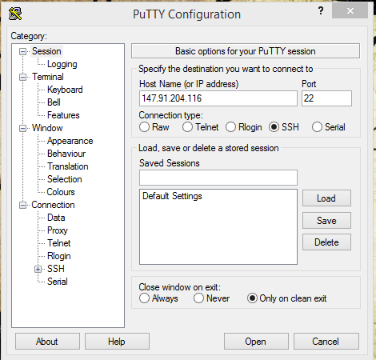

Слика 0

Након тога потребно је покренути сајт уносом команде: **node index.js**

# 1 Почетна страна

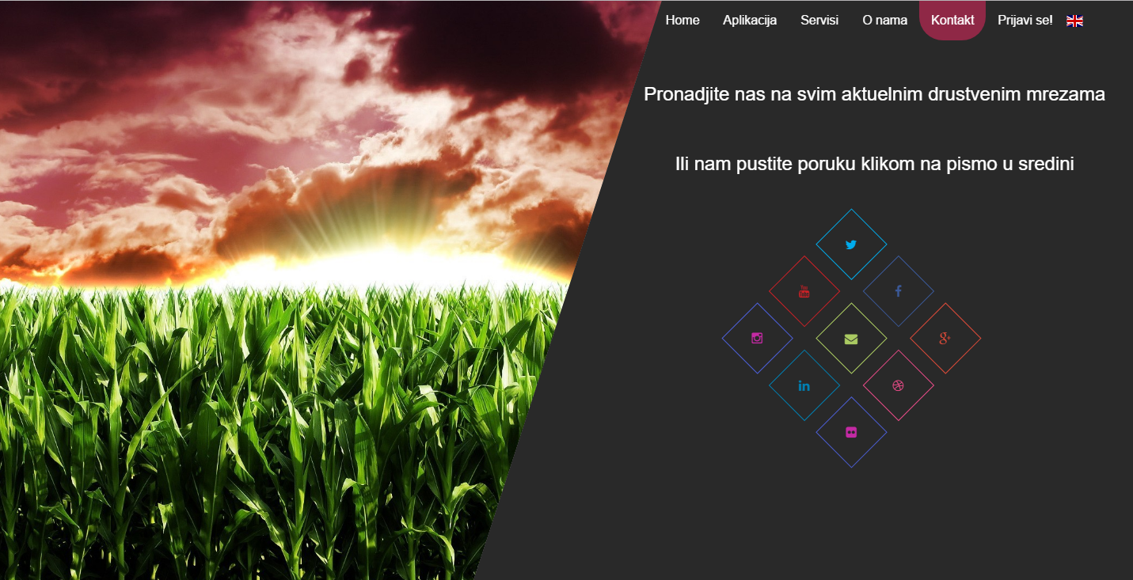На почетној страни корисник може укратко прочитати о апликацији, њеним ауторима, као и о члановима тима који је радио на апликацији. Навигација кроз мени се осим кликом на ставке, може вршити и скроловањем или притиском на стрелице горе и доле. Страница је као и остатак апликације доступна у два језика: енглески и српски; промена се вршки кликом на заставу у горњем десном углу. Кликом на “пријави се” корисник прелази на страницу за логин и регистрацију.

Слика Почетна страна

# 2 Регистрација и логовање

Креирање налога је обавезно за приступ кључним функционалностима апликације. Регистрација се врши попуњавањем форме. Форма садржи систем валидације тако да унети подаци морају да задовољавају следеће критеријуме:

* Име и презиме морају почети великим словом
* Максимална дужина података је двадесет карактера
* Датум рођења мора бити валидан датум
* И-мејл мора бити у стандардном формату
* Шифра мора да садржи 5 или више карактера од чега једно велико слово и један број

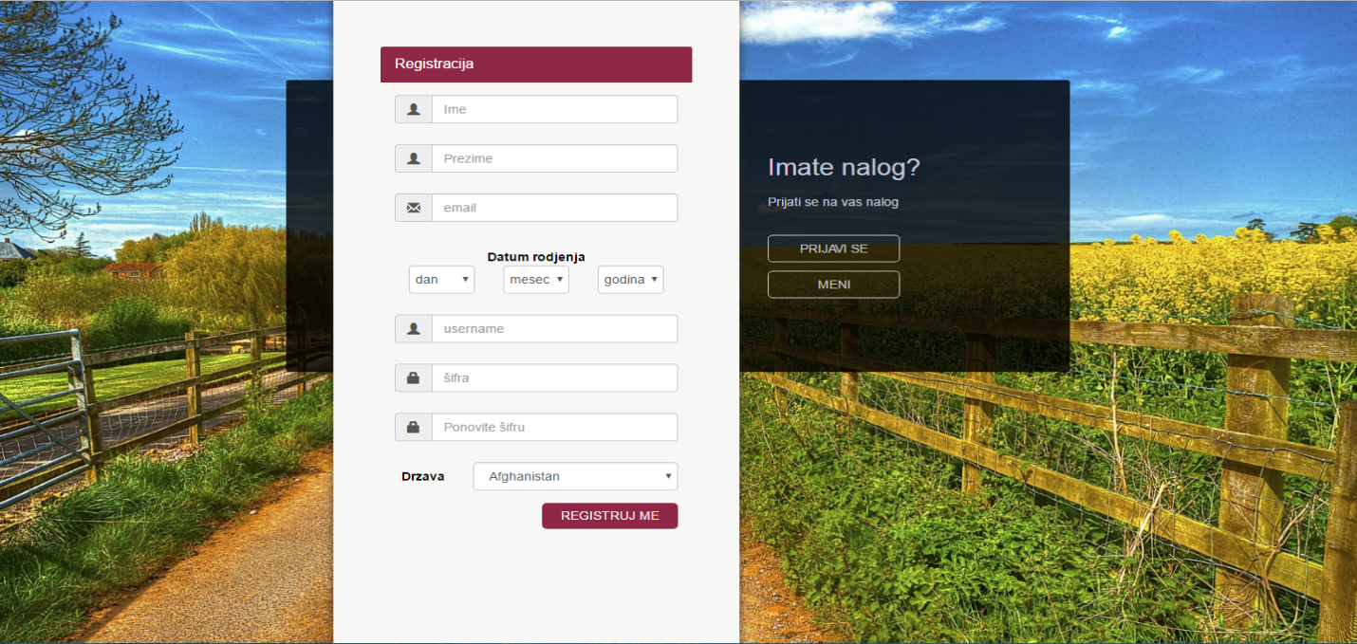Након успешне регистрације, корисник се може путем форме за логовање, пријавити на систем. Треба напоменути да овако креиран налог има ограничен приступ функционалностима, односно новорегистровани корисник ће апликацији приступати као “гост”, у даљем тексту ћемо покрити све врсте налога као и функционалности које су им доступне.

Слика Форма за регистрацију

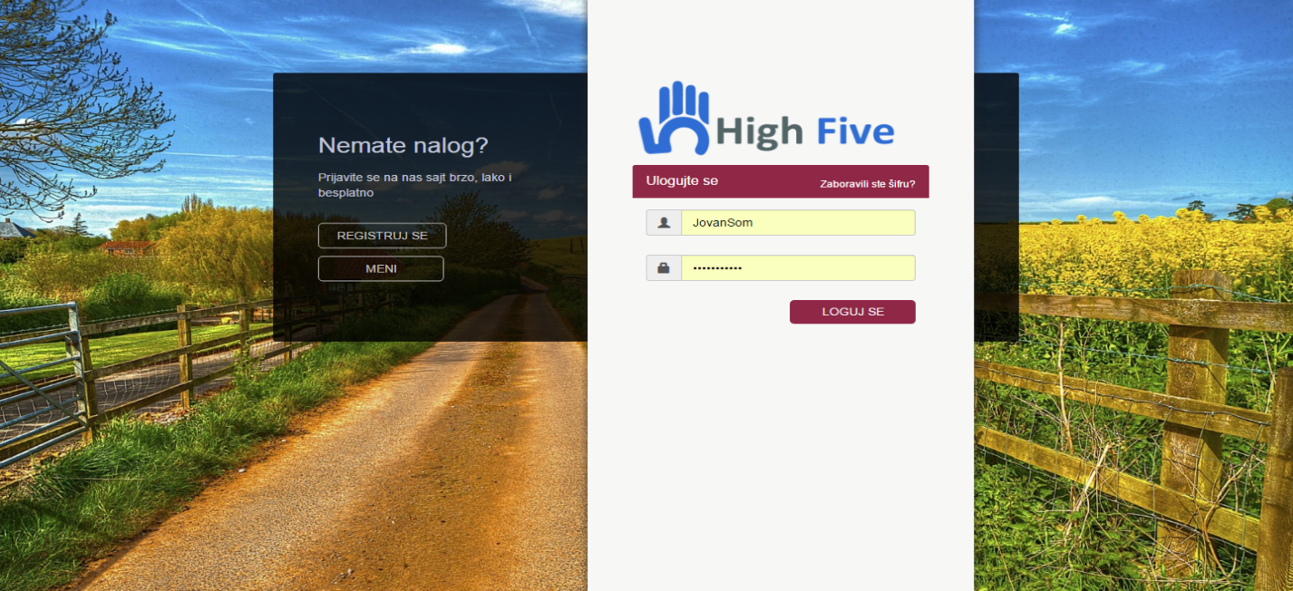

Слика Логин форма

## 2.1 Повраћај заборављене шифре

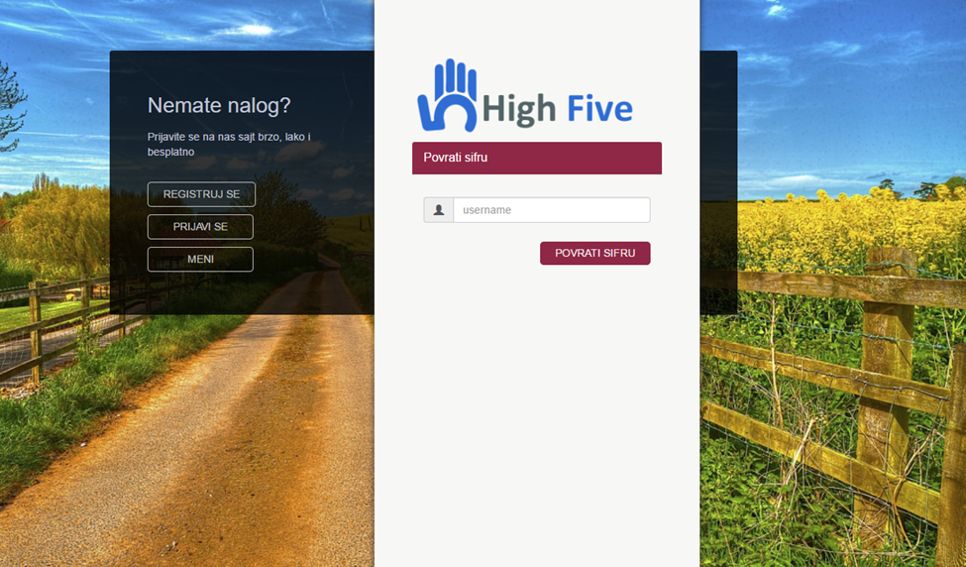Форми за ресетовање шифре се може приступити са логин странице, кликом на линк “заборавили сте шифру”. Потребно је унети корисничко име, након чега ће кориснику на мејл стићи шифра.

Слика Ресетовање шифре

# 3 Гост

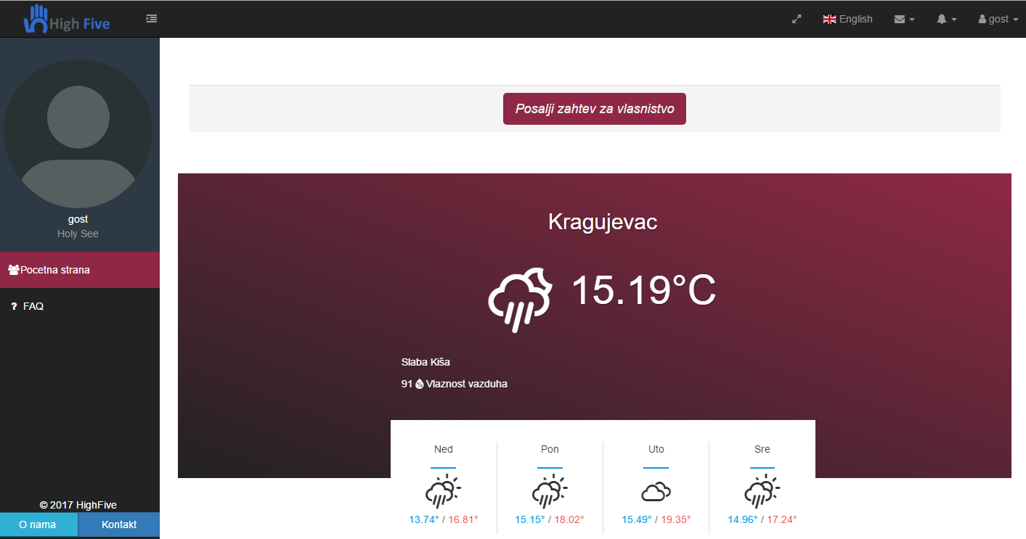У овом делу текста описујемо функционалности доступне госту.

Слика Почетна страница за госта

## 3.1 Почетна страна

На почетној страници гост може видети временску прогнозу за тренутну локацију на којој се налази. Корисник може послати захтев за власништво кликом на одговарајуће дугме. Администратор система мора да одобри захтев, након чега корисник добија приступ свим функционалностима апликације. На овај начин гост постаје власник. Други начин да корисник приступи напредним функционалностима је да му корисник који је већ власник понуди посао.

## 3.2 Обавештења

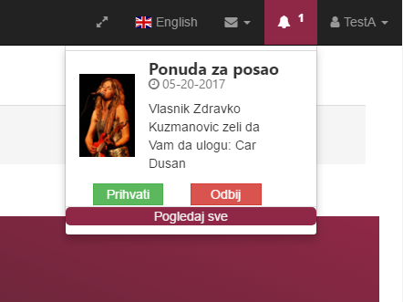Гост од обавештења може да прими само понуде за посао. Кликом на звонце у секундарном менију гост може прегледати нова обавештења или, кликом на “погледај све”, отићи на страницу за детаљнији приказ обавештења.

Слика Понудао за посао

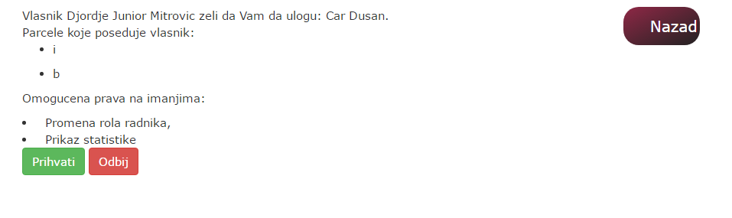На страници се налази списак свих обавештења које је корисник примио. Детаљније информације о власнику и понуђеној улози се могу добити кликом на обавештење.

Слика Детаљнији приказ обавештења

## 3.3 Слање порука

Из секундарног менија, кликом на икону коверте, корисник може погледати новопристигле поруке или приступити инбокс страници.



Слика Секундарни мени - поруке

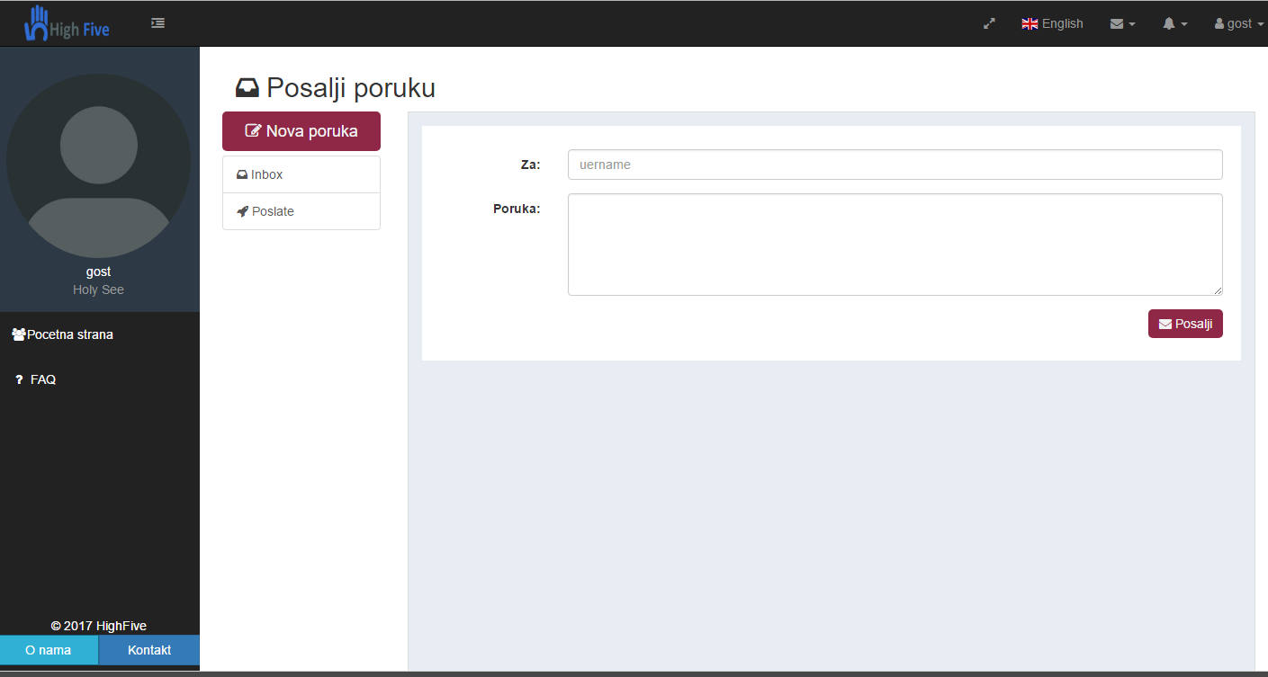На инбокс страници корисник може брисати, прегледати и штампати претходно послате и примљене поруке, као и слати нове поруке. Опцијама за штампање и брисање се приступа када се порука отвори.

Слика Инбокс страница

## 3.4 Споредне опције

### 3.4.1 Често постављана питања

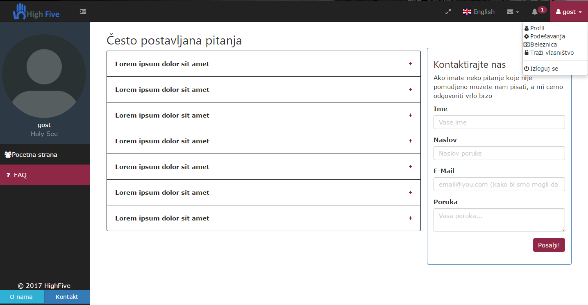Друга ставка у главном менију су често постављана питања. Корисник овде може видети неке од честих недоумица које други људи имају или директно контактирати админ тим.

Слика Често постављана питања

### 3.4.2 Кориснички мени

Слика Кориснинички мени

#### 3.4.2.1 Подешања профила

Одабиром прве опција из корисничког менија корисник може уредити свој профил.

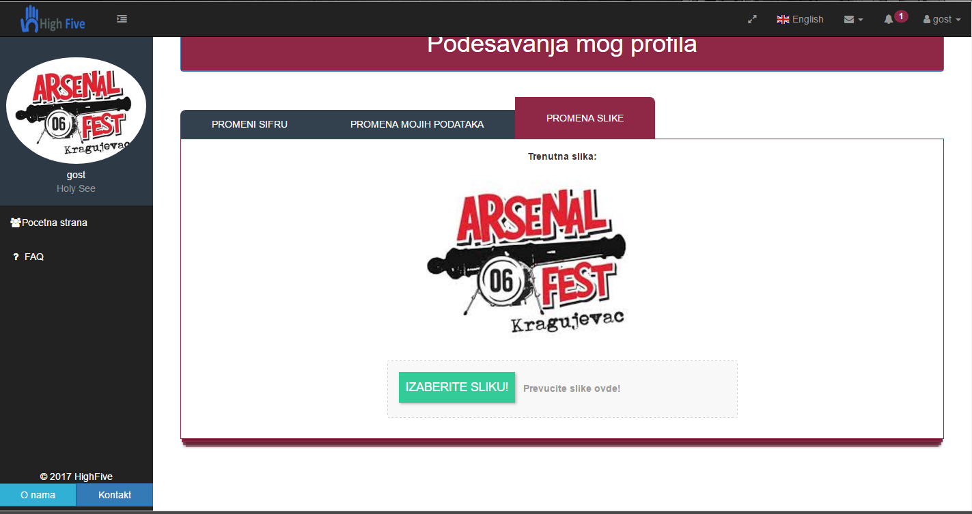На страници постоје табови за промену шифре, промену основних података, као и промену слике. Корисник може поставити гиф као профилну слику.

Слика Подешавања профила

#### 3.4.2.2 Подешавање теме

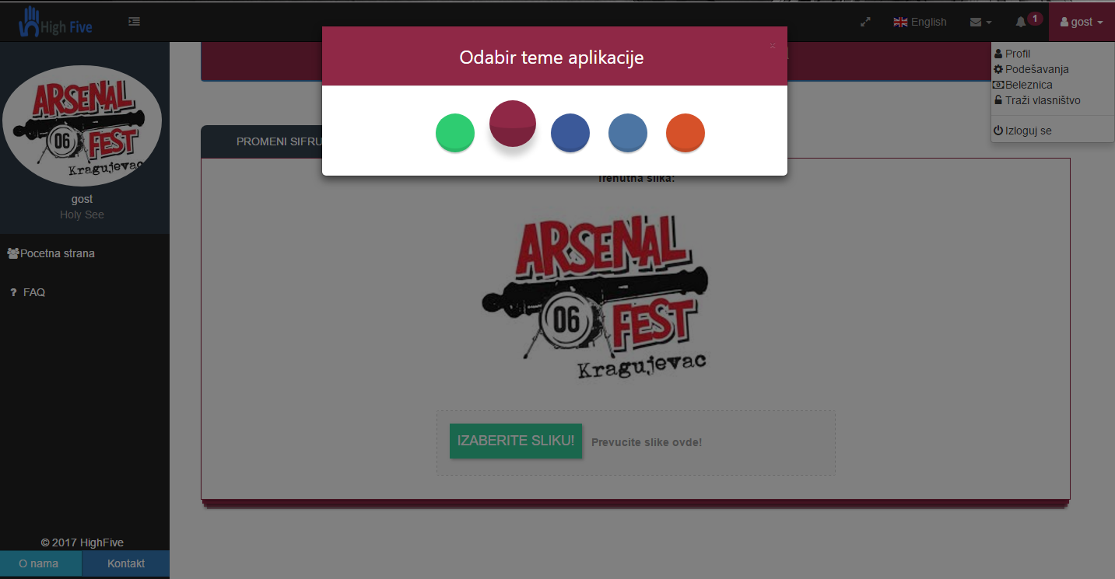Кликом на другу опцију (подешавања) из корисничког менија, могуће је променити тему. Корисник има избор од 5 тема.

Слика Избор теме

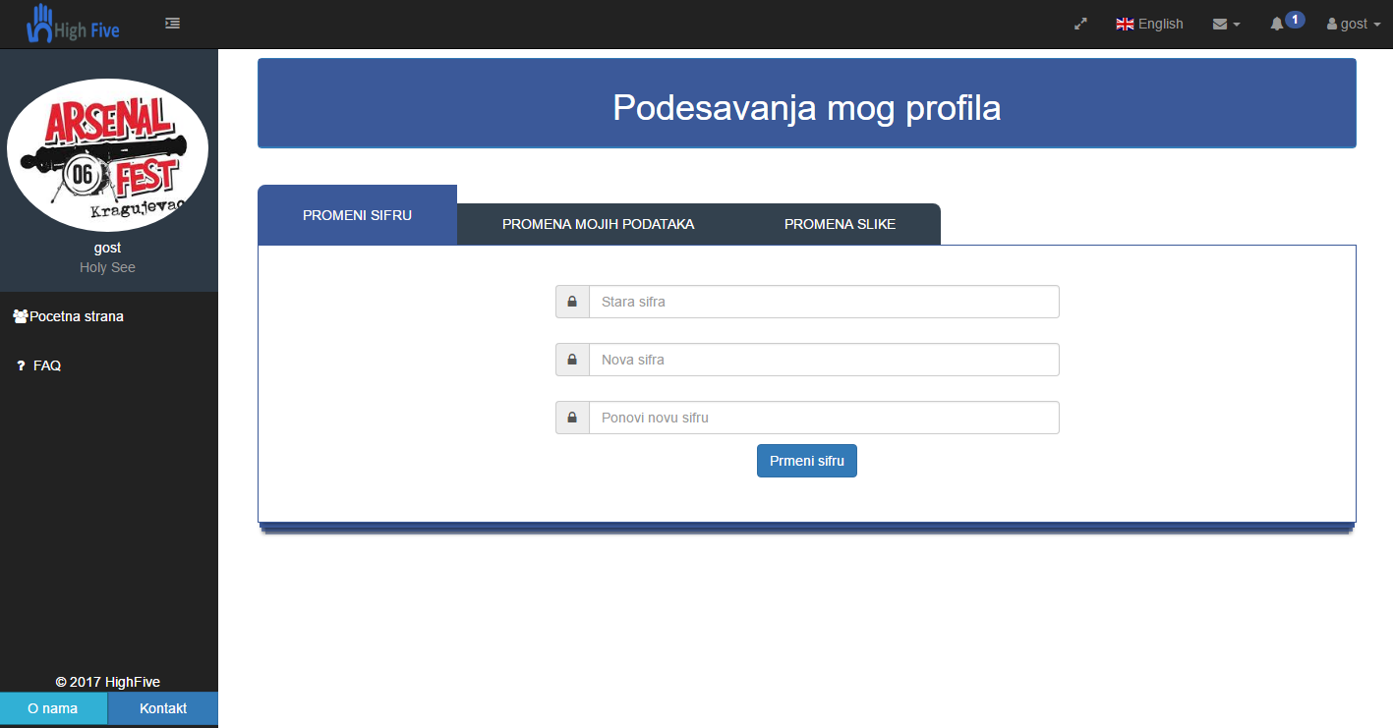

Слика Изглед апликације након промене теме

#### 3.4.2.3 Бележница

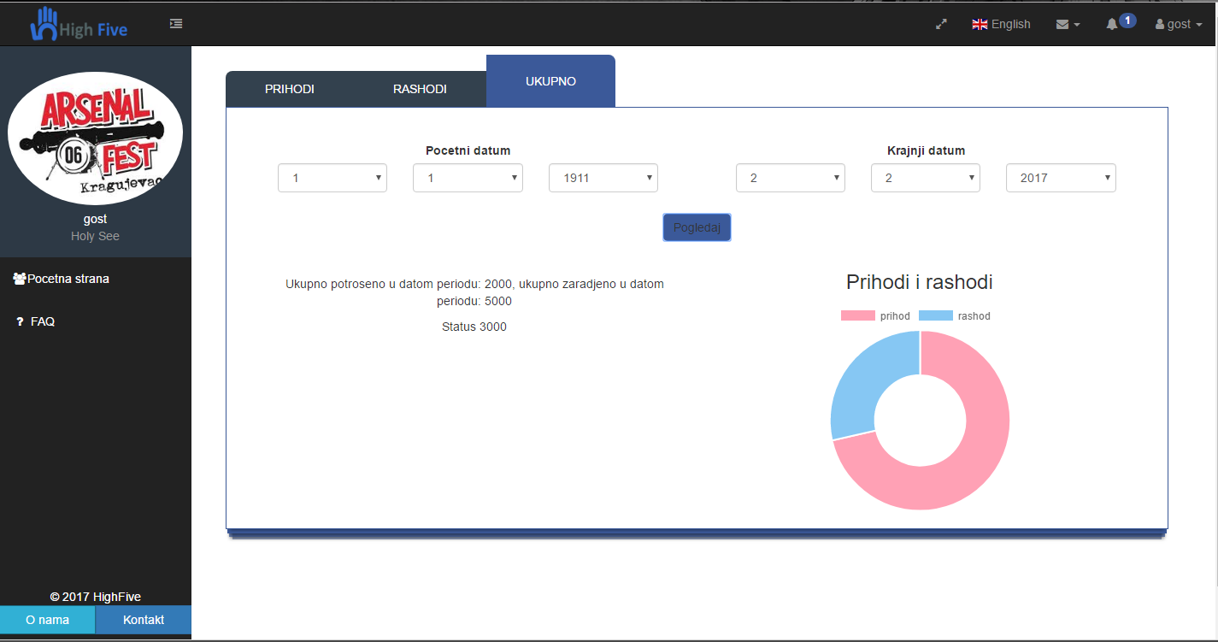Трећа ставка у корисничком менију је бележница. Овде корисник може унети своје приходе и расходе. На основу унетих податка могуће је добити графички приказ биланса успеха за изабрани период.

Слика Бележница

Преостале две опције у менију су пречица за тражење власништва и одјављивање са система.

### 3.4.3 “Fullscreen”

Кликом на означено дугме корисник може ући у “Fullscreen” мод. Излазак из мода се врши поновним кликом на дугме.

Слика “Fullscreen” мод

### 3.4.4 Минимизација главног менија и повратак на почетну страну

Кликом на лого тима корисник се враћа на почетну страницу; кликом на иконицу поред могуће је сакрити главни кориснички мени.



Слика Минимизација и повратак на почетну страну

# 4. Администратор

Корисничко име и шифра за приступ админ налогу су: админ админ

## 4.1 Приказ свих корисника и блокирање

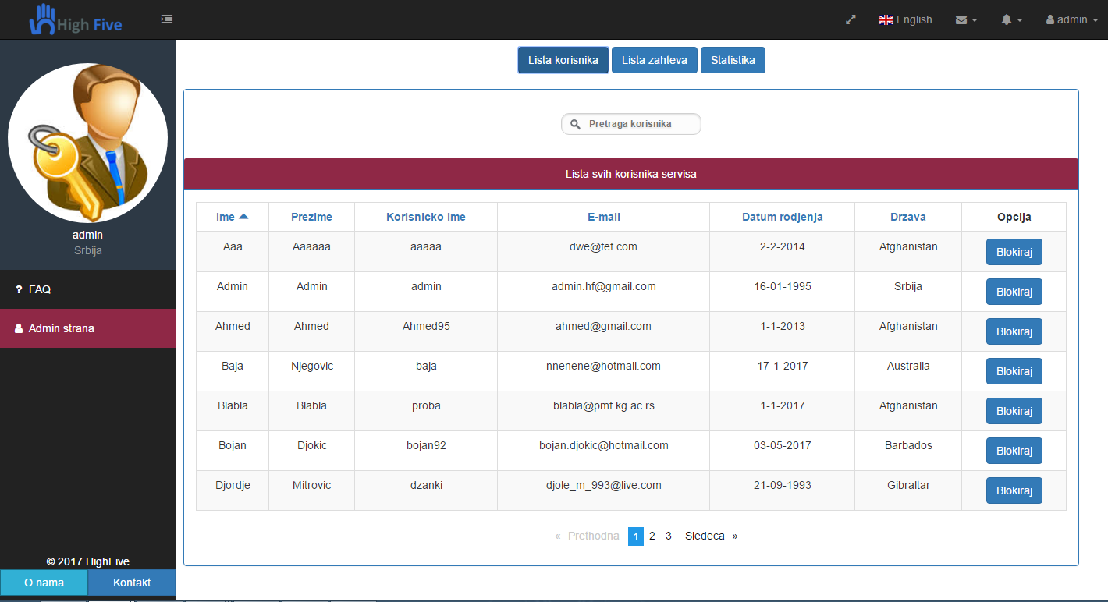Администратор има могућност приказа свих корисника. Осим тога, администратор може да блокира кориснике. Блокиран корисник неће бити у могућности да приступи налогу, а његови радници неће моћи да приступе имањима, плантажама и свим другим подацима везаним за блокираног корисника. Блокаду је могуће склонити.

Слика Списак корисника

## 4.2 Прихватање и одбијање захтева за власништво

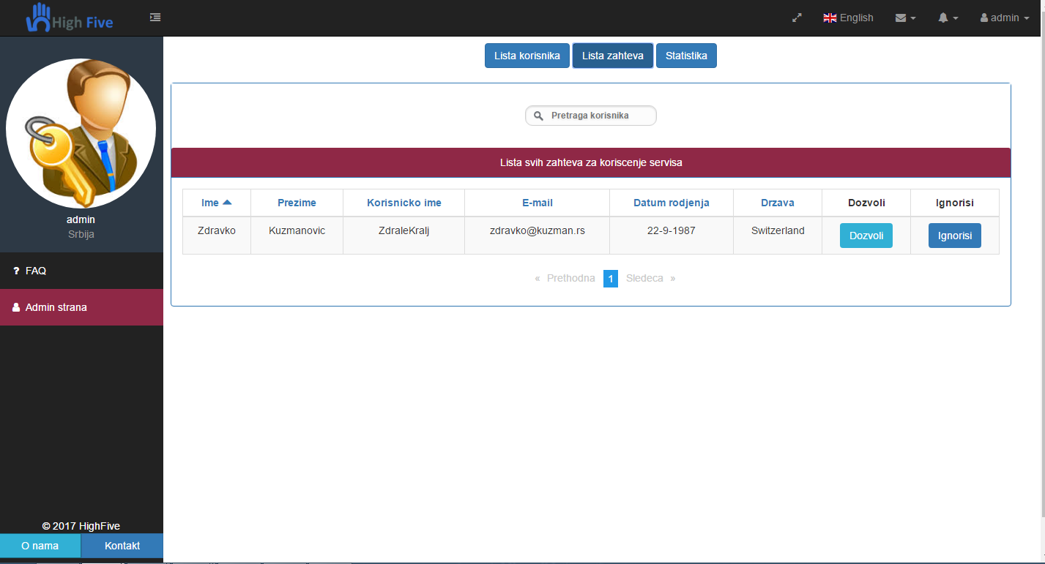Као што је већ напоменуто, администратор је задужен за прихватање и одбијање корисничких захтева за власништво. Кликом на одговарајуће дугме се прихвата или игнорише захтев корисника.

Слика Листа захтева

## 4.3 Приказ статистике

Администраот има увид у приказ разних статистичких података везаних за систем.

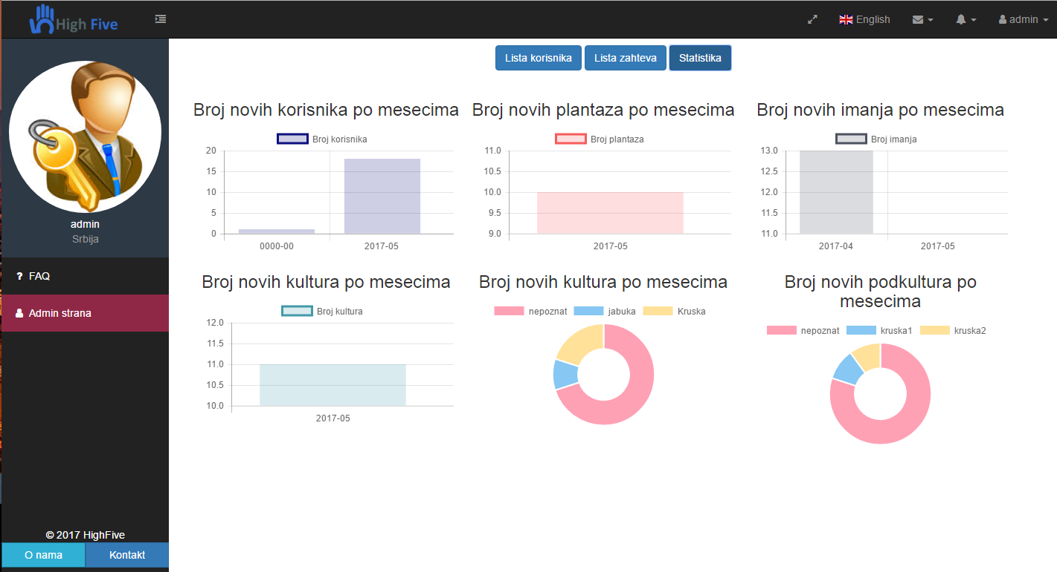

Слика Статистика

# 5. Власник

Треба напоменути да је радник само посебан случај власника са мањим или једнаким дозволама. Сваки власник додељује својим радницима неке или све могућности које он сам поседује. Још једна битна напомена је да власник истовремено може бити радник код другог власника.

## 5.1 Почетна страна

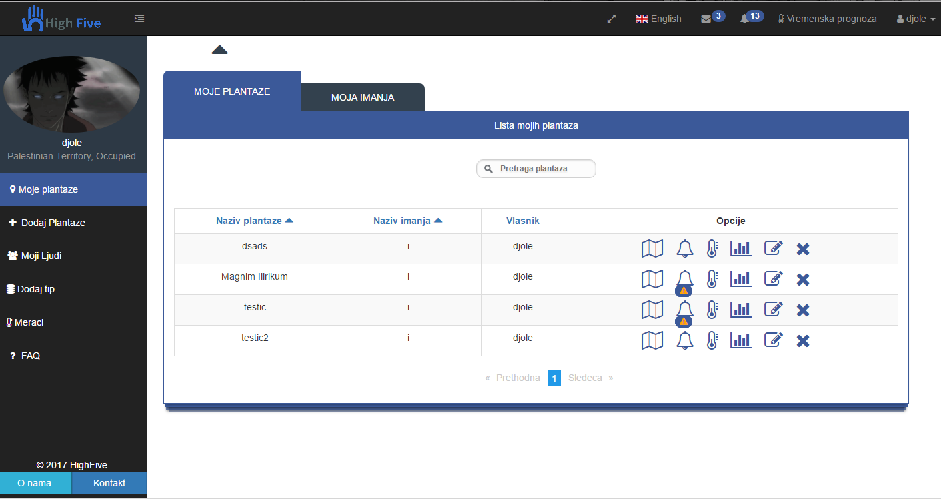

Слика Почетна страница регуларног корисника

### 5.1.1 Списак плантажа

На страници корисник може видети све своје плантаже и плантаже корисника код којих има одговарајуће дозволе. Могуће је сортирање табеле као и претрага. Осим тога корисник за сваку плантажу има додатне опције које, такође, зависе од дозвола. У наставку пролазимо кроз сваку од тих опција.

### 5.1.2 Приказ плантаже

Одабиром опције за приказ плантаже, корисник може видети своју плантажу на мапи, као и тренутну температуру, опис времена, влажност ваздуха и земљишта и тренутне нутрицинистичке информације о земљишту. Приказују се само подаци које мерач са којим је плантажа повезана може да мери.

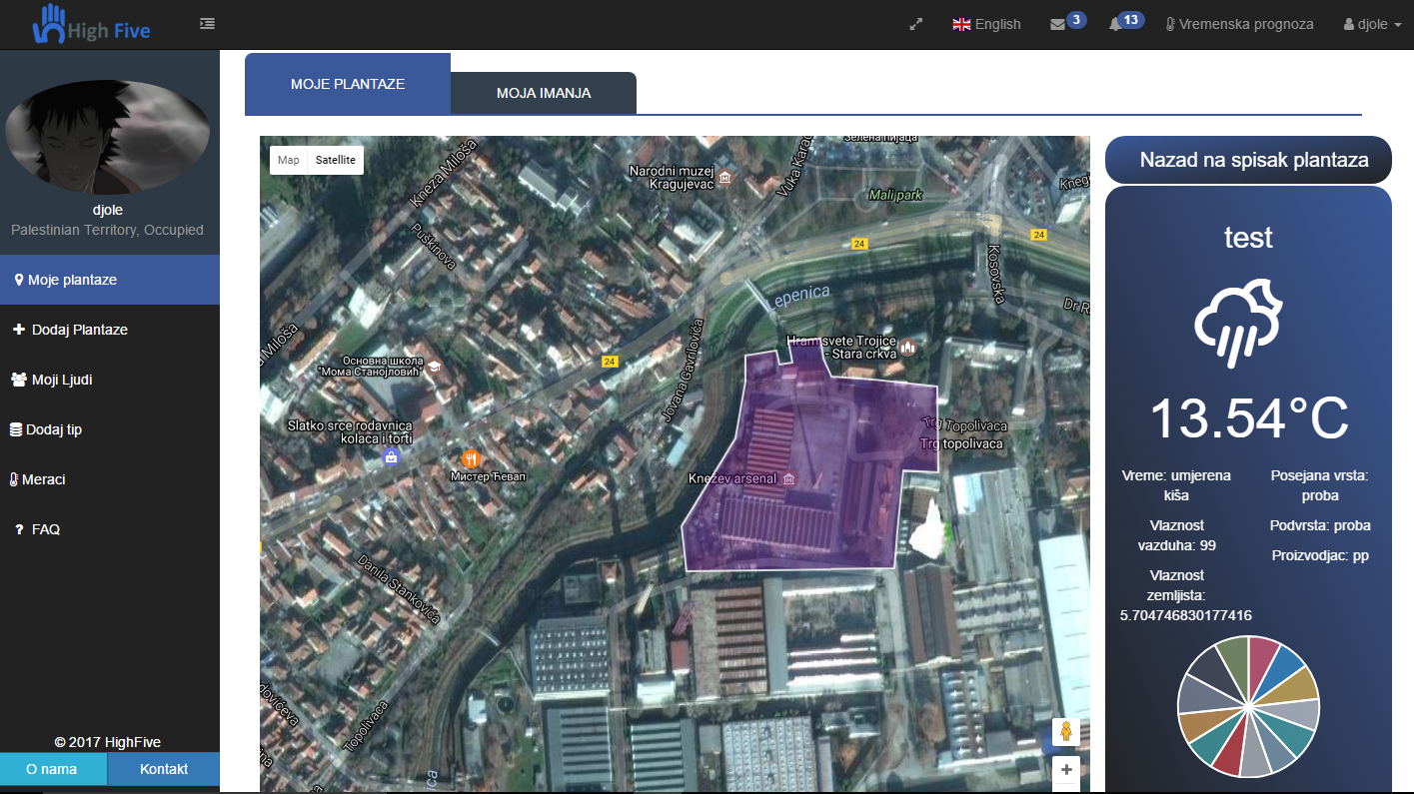

Слика Приказ плантаже

### 5.1.3 Приказ обавештења експертског система

Корисник може видети временску линију порука од система, као и препорука везаних за одређену плантажу.

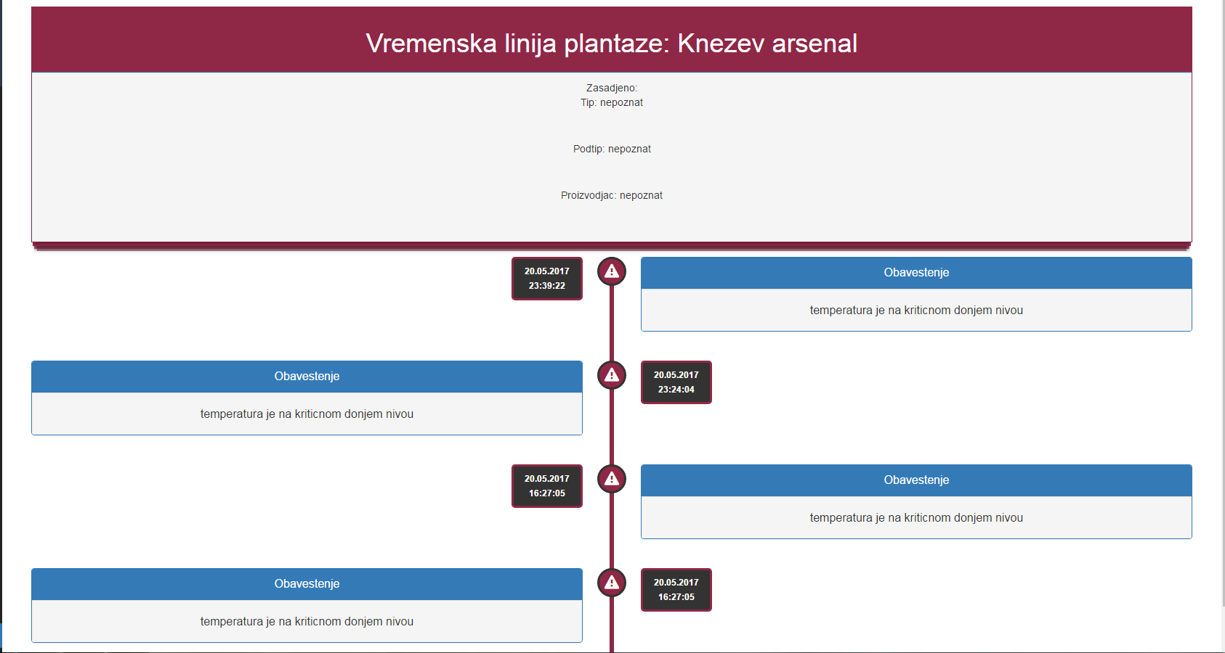

Слика 23 Приказ временске линије са обавештењима система

### 5.1.4 Приказ временске прогнозе

Приказ временске прогнозе за одабрану плантажу.

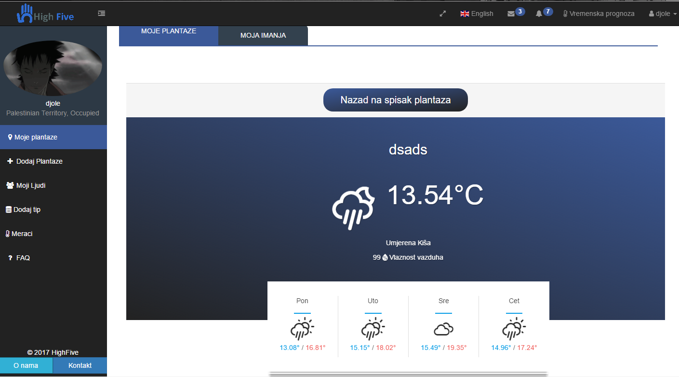

Слика 24 Временска прогноза

### 5.1.5 Статистика

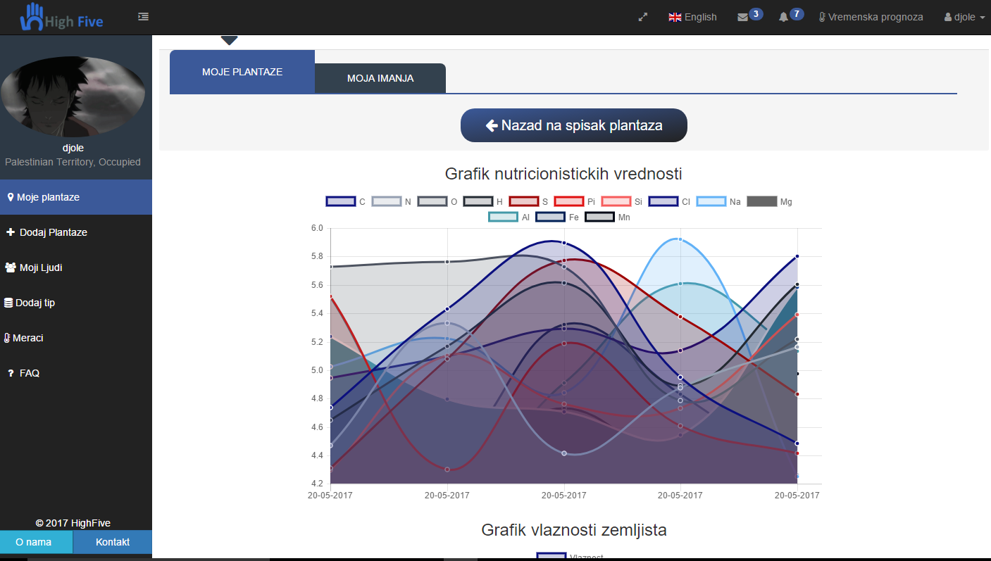Корисник може добити статистичке податке о мерењима на изабраној плантажи. Подаци се представљају графички. Доступне су три врсте графика : график нутриционистичких вредности, график влажности земљишта и график временске прогнозе у наредном периоду.

Слика 25 Статистика мерења

### 5.1.6 Ажурирање и брисање

Корисник може мењати име, посађени тип и подтип, произвођача подтипа, као и облик плантаже. Такође, је могуће потпуно уклонити плантажу.

### 5.1.7 Таб за имања

Једна или више плантажа се групишу у имање. Опције за имања су сличне као за плантаже, уз разлику што се одабиром опције за приказ све плантаже на имању приказују на мапи. Кликом на плантажу на мапи могуће је добити додатне информације о њој.

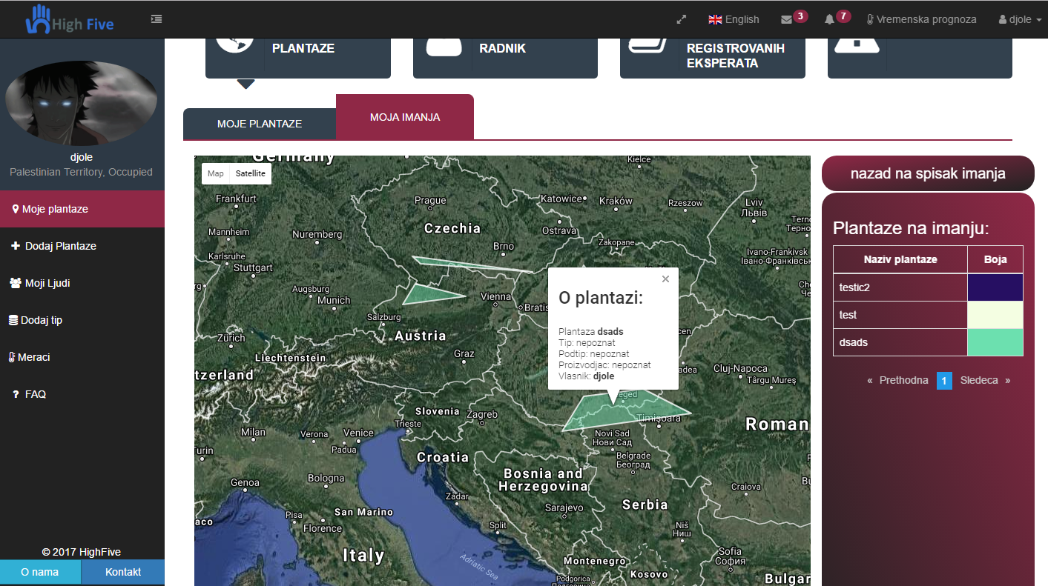

Слика 26 Приказ имања

## 5.1.2 Додавање плантаже

Да би додао плантажу корисник мора да има бар једно имање. Имање се може додати уносом имена у табу за додавање имања. При додавању плантаже од корисника се захтева унос имена плантаже, одабир власника коме се додаје(увек је селектован тренутни корисник ако је власник), одабир имања на које се додаје плантажа и дефинисање позиције и облика плантаже на мапи. Унос врсте, подврсте и произвођача није обавезан (опција непознат) и може се касније модификовати кроз опције за ажурирање на страници за преглед плантажа.

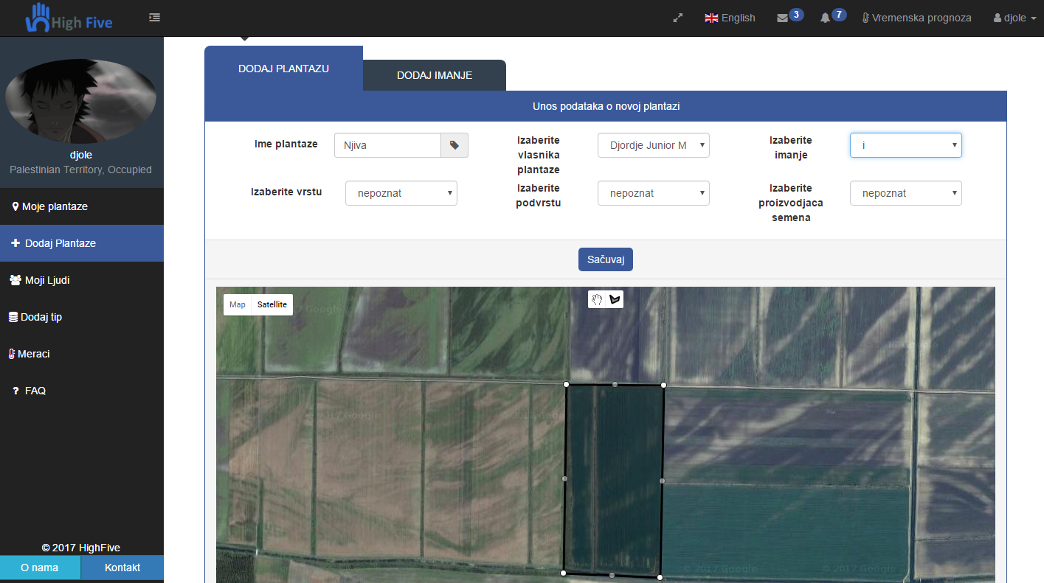

Слика 27 Додавање плантаже

## 5.1.3 Управљање радницима

Страница је подељена на три таба. Таб “листа радника” садржи све раднике одабраног власника и могуће је мењање улоге, као и уклањање сваког од радника.

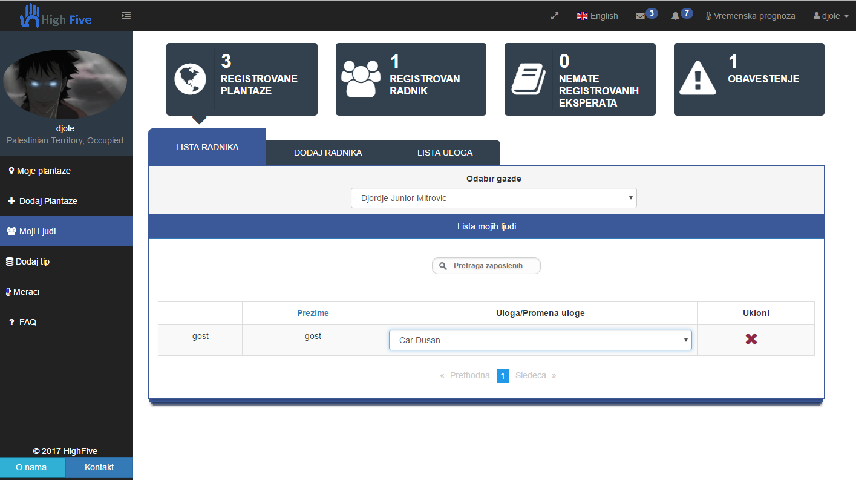

Слика 28 Управљање радницима

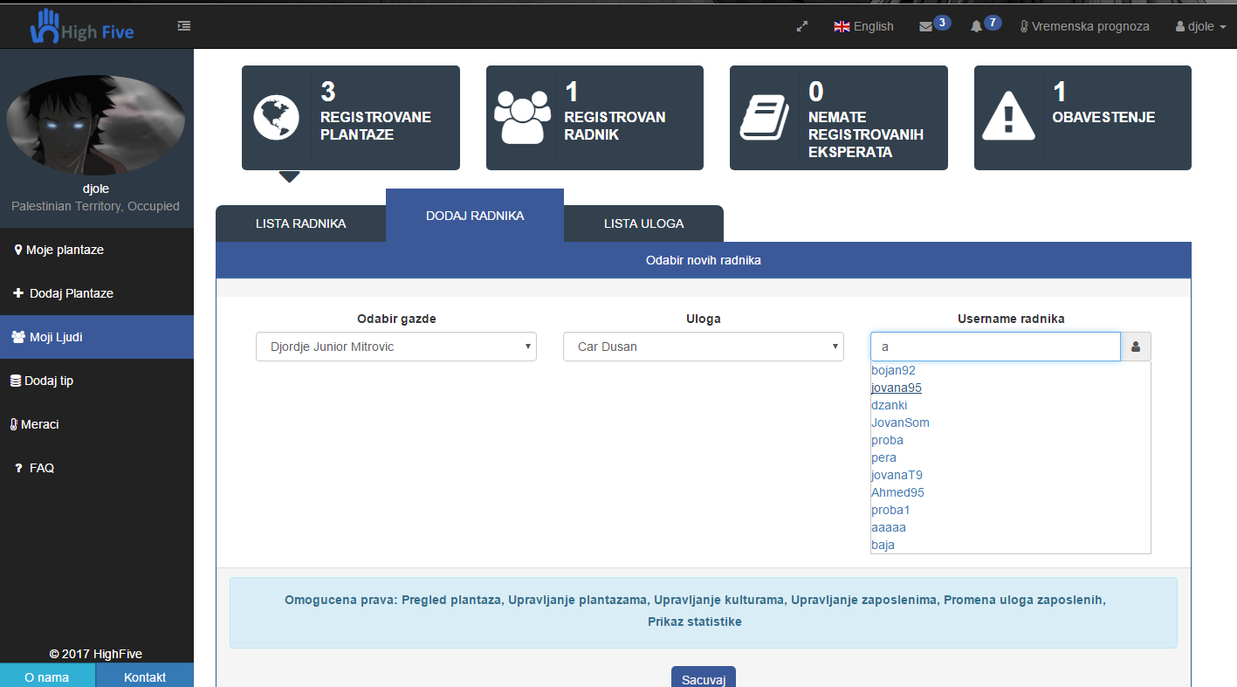Таб “додај радника” дозвољава слање понуде посла корисницима. Бира се власник код кога се додаје радник, улога и уноси се корисничко име. Испод форме за унос исписана су овлашћења која изабрана улога дозвољава. Уколико постојеће улоге не задовољавају потребе корисника, он може додати сопствену улогу.

Слика 29 Додавање радника

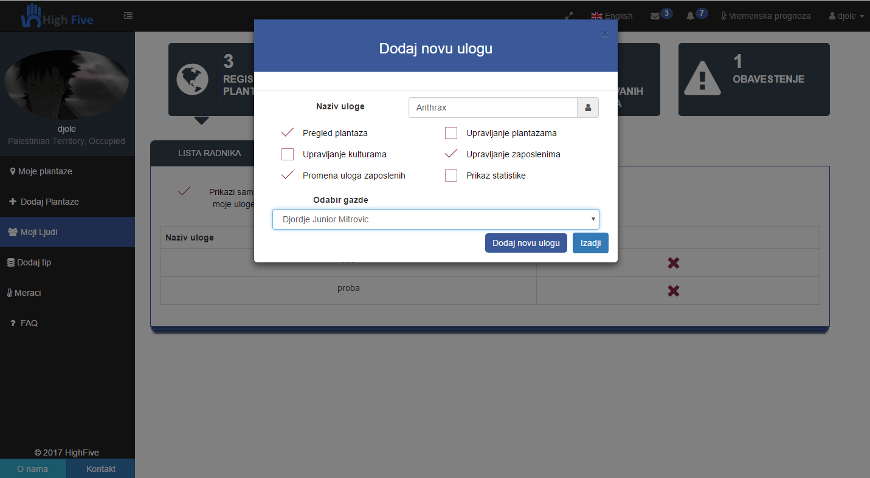Последњи таб излистава све улоге. Овде је, такође, могуће обрисати улоге које је корисник додао. Кликом на додај улогу се отвара модал за креирање нове улоге. Од корисника са захтева унос имена улоге, као и овлашћења која жели да јој додели.

Слика 30 Управљање улогама

## 5.1.4 Додавање биљних култура

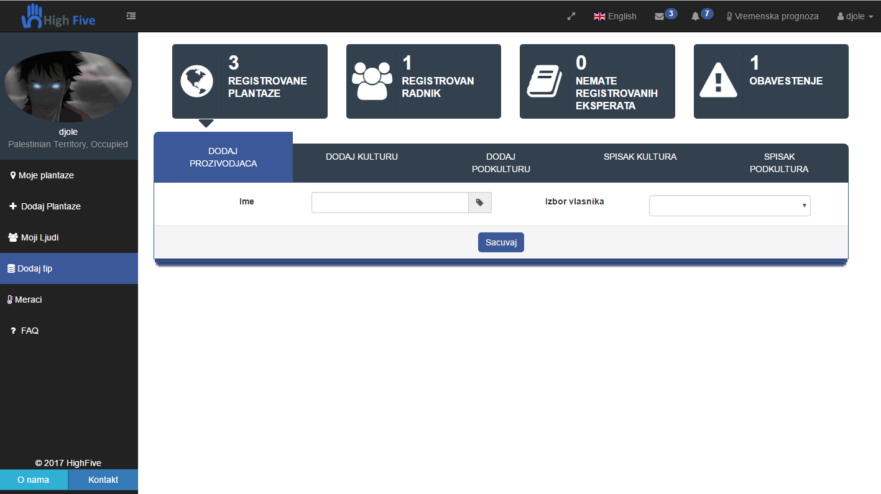На страници се могу додати произвођач, биљна култура и подкултура (први, други и трећи таб, респективно). За сваку подкултуру мора бити дефинисана култура, док се произвођач додаје независно. Осим поменутих опција, на страници је могуће обрисати културу(четврти таб) чиме се бришу све подкултуре везане за њу, као и брисање сваке подкултуре појединачно (пети таб).

Слика 31 Додавање биљних култура

## 5.1.5 Повезивање мерача и плантаже

Корисник бира власника, затим се из списка његових имања и плантажа бирају оне које жели да повеже са мерачем (могуће је селектовати више плантажа истовремено; селектоване плантаже су приказане на мапи). Следећи корак је одабир мерача са којим плантажа треба да се повеже. Ако је корисник претходно додао мерач кликом на иконицу руке у менију мапе и затим кликом на маркер на мапи, корисник поставља изабрани мерач. Изабрани мерач се боји плаво. Уколико корисник још увек није додао мерач, он то може учинити кликом на иконицу маркера у менију мапе и затим кликом на жељену локацију на мапи. Локација додатог мерача се може мењати “dragom” или поновним кликом на другу локацију на мапи. Када су одабране жељене плантаже и мерач, корисник треба кликнути на дугме повежи. Овим је процес повезивања завршен.

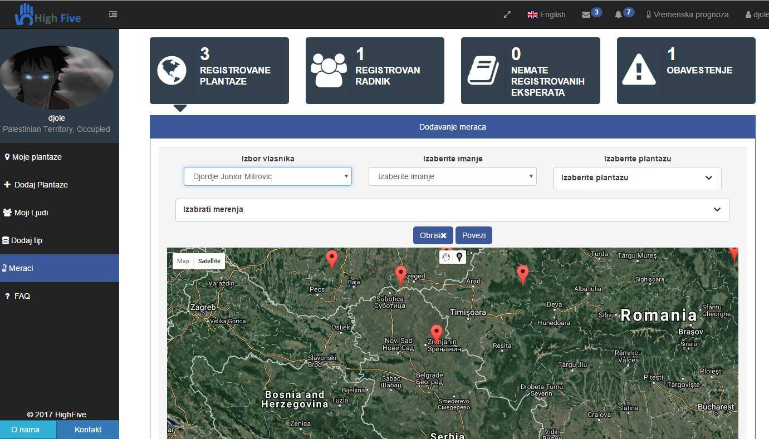Такође, могуће је обрисати мерач. Потребно је селектовати жељени мерач на претходно описан начин и затим кликнути на дугме обриши.

Слика 32 Повезивање мерача и плантаже

## 5.1.5 Додавање правила

Могуће је дефинисати одређена правила по којим ће систем обавештавати и давати препоруке кориснику. Правила се везују за подкултуру.

Потребно је одабрати културу и подкултуру, за које се после тога учитавају критичне минималне и максималне вредности, као и оптималне минималне и максималне вредности. Интервал између оптималне минималне и максималне вредности представља идеално стање за раст и развој изабране подкултуре, док су критичне вредности оне које подкултура уопште не подноси.

Уколико је корисник претходно дефинисао вредности за изабрани подтип, те вредности ће бити приказане. У супротном биће приказане подразумеване вредности.

Кликом на напредне опције корисник може дефинисати критеријуме у вези састава земљишта.

Када су унете све жељене вредности, потребно је кликнути на унеси податке. Да би корисник добијао обавештења и препоруке, потребно је повезати плантажу на којој је засађен изабрани подтип на мерач.

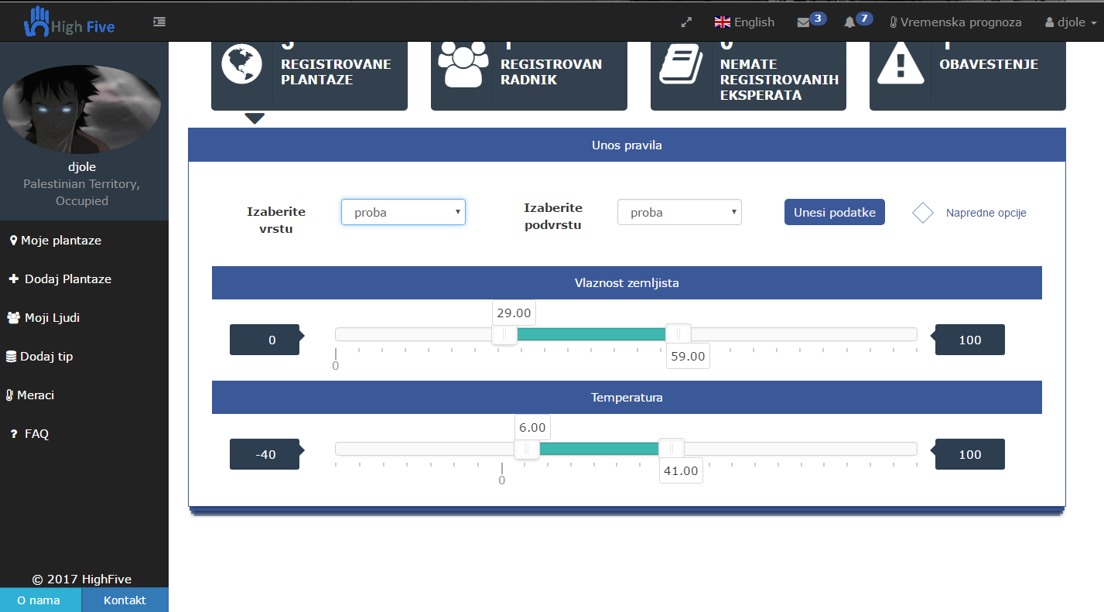

Слика 33 Страница за унос основних правила

## 5.1.6 Напредна правила

Потребно је из падајућег менија изабрати културу и подкултуру за коју додајемо правило, као и врсту мерења и жељену вредност. Корисник може додати до пет дана у правило и за сваки од дана дефинисати жељена мерења.

Унети дани представљају узастопне дане у којима морају да се испуне одабрана мерења. Дан за који додајемо мерења бирамо кликом на наслов дана. Кликом на “унеси податке” додајемо мерење за одабрани дан.

Референтни дан представља дан у односу на који гледамо остале дане, на пример, ако имамо три дана, у првом смо изабрали температуру у интервалу од 10 до 20, у другом влажност од 5 до 7, а у трећем температуру од 15 до 25 и поставимо други дан као референтни, систем ће сваког дана тражити образац у коме је тог дана измерена влажност између 5 и 7 а претходног дана температура између 10 и 20 и за наредни дан се предвиђа температура између 10 и 20. Референтни дан постављамо кликом на одговарајуће дугме.

Када су сва мерења унета и распоређена по данима, корисник треба унети име правила, текст обавештења који жели да добије када се сви услови испуне, као и меру коју је потребно предузети у том случају.

Кликом на дугме сачувај, унети подаци се памте и систем ће у складу са испуњењем унетих захтева обавестити корисника на одабрани начин.

Кликом на дугме поништи се бришу сва унета правила.

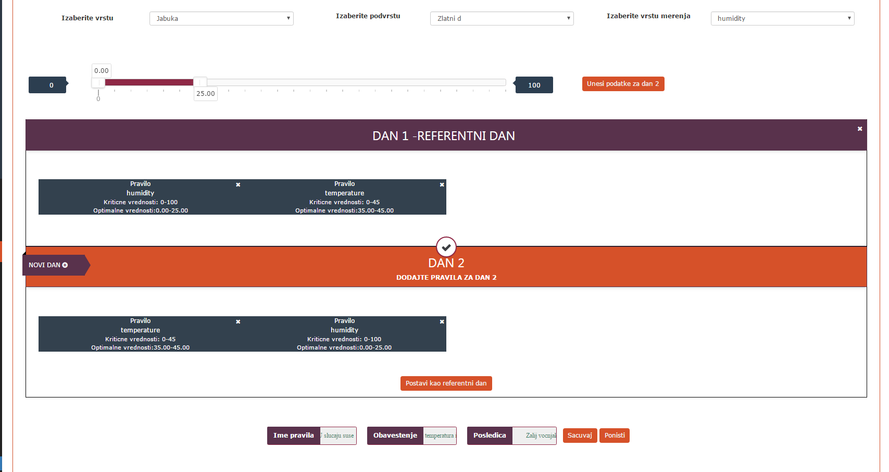Слика 34 Повезивање мерача и плантаже

## 5.1.7 Споредне опције

### 5.1.7.1 Брзи линкови

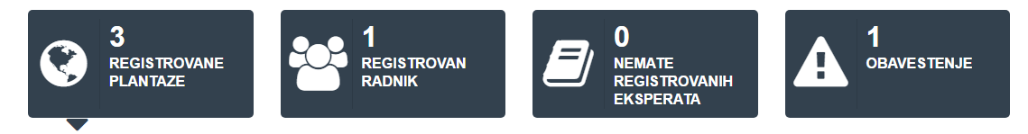На већини страница ће у горњем делу бити приказана поља која приказују колико логовани корисник има својих плантажа, радника, експерата и нових обавештења. Кликом на свако од поља, корисник се редиректује на одговарајућу страницу. Могуће је минимизирти брзе линкове кликом на стрелицу испод прве картице.

Слика 35 Брзи линкови

### 5.1.7.2 Временска прогноза

Функционалност је потпуно иста као код госта, једина разлика је што се код регуларног корисника опција налази у секундарном менију.

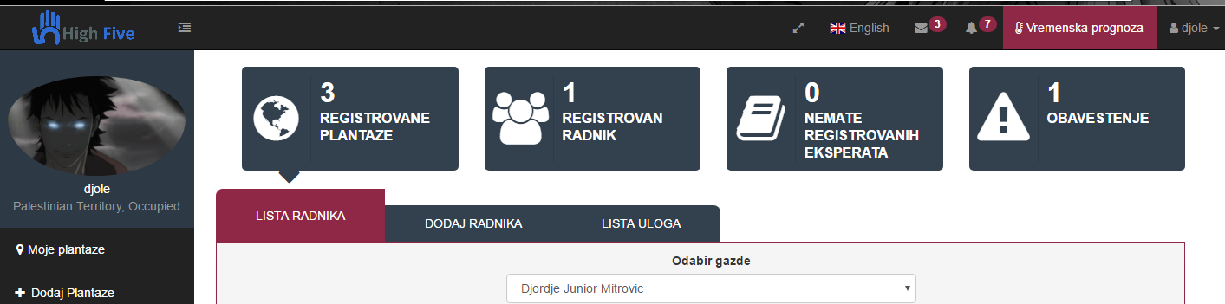

Слика 36 Временска прогноза